ЕЛЕКТРОНСКО ЗАПИШУВАЊЕ НА ЗИМСКИ СЕМЕСТАР И ПРЕДМЕТИ ОД ЗИМСКИ СЕМЕСТАР ЗА ПРВ И ВТОР ЦИКЛУС НА СТУДИИ ВО УЧЕБНАТА 2021/2022

Електронско запишување во iKnow системот на зимски семестар 2021/22 и предмети од зимскиот семестар ќе се одвива во периодот од

23.09.2021 до 13.10.2021

Доколку имате некаков проблем околу системот обратете се:
- iKnow шалтерот од 11.00 до 13.00 часот во службата за студентски прашања
или,
- ikt@pf.ukim.edu.mk

УПАТСТВО ЗА ЕЛЕКТРОНСКО ПРИЈАВУВАЊЕ ВО IKNOW СИСТЕМОТ

Студентите се најавуваат преку централниот автентикациски сервис преку адресата:

www.iknow.ukim.mk

На самиот почеток за да се најавите на системот со вашиот маил кликнете на заборавена лозинка.

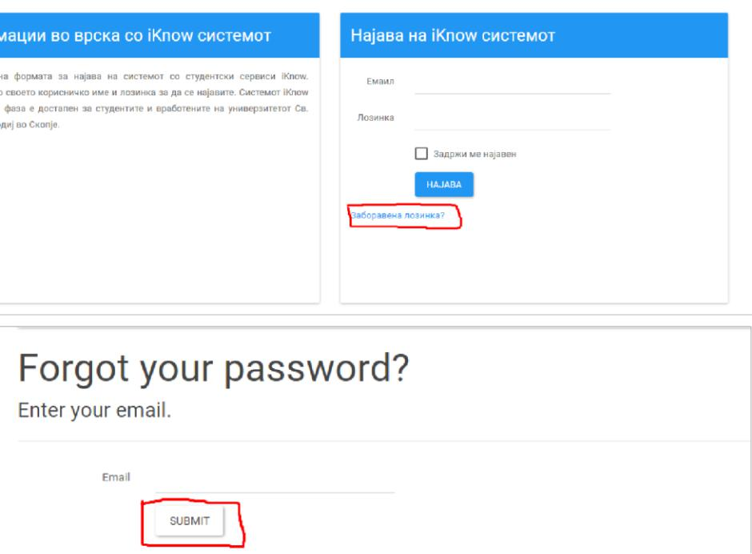

Откако ќе кликнете на Submit копчето преку токен ви се праќа порака на маил со линк кој што имате 30 минути да си ја смените лозинката. Лозинката МОРА да содржи Голема буква,бројка и знак. Пример (Тест123#).

Откако ќе се најавите на системот, пред вас се отвара почетната страница за студентите. Главното мени за навигација се наоѓа на горниот дел од страницата веднаш под името, презимето и бр. индекс на најавениот студент. Првата опција од менито ги содржи вашите матични податоци.

ЧЕКОР 1:

Кликнете на табот запишани семестри. Тука го запишувате летниот семестар со тоа кликате ВНЕСИ. Со кликање на внеси

ЧЕКОР 2:

Кликнете на табот Предмети. Тука ги избирате предметите кои ќе ги следите во следниот семестар.Треба да ги изберете сите задолжителни предмети кои на вашата насока се слушаат во избраниот семестар, а за кои ги исполнувате предусловите. На крај избирате од изборните од тековниот семестар на вашата насока или на ниво на факултет. Предметите кои ги запишувате, ги префрлате од левите листи во десните со помош на копчињата за лево/десно меѓу листите.
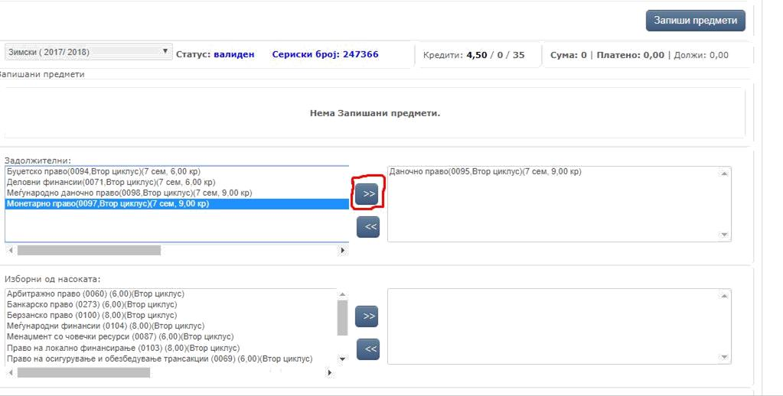

Откако сите потребни предмети ќе се префрлат од левите во десните листи, горе десно на формата со копчето “Запиши” сите избрани предмети ќе се запишат за тој семестар и ќе се појават во табела “Запишани предмети” во горниот дел на формата. Откако со копчето “Запиши” ќе ги запишете предметите, завршува електронскиот дел од запишувањето на следниот семестар.
